臺南市歸仁區公所CEDAW宣導成果
辦理機關單位 | 臺南市歸仁區公所／ 民政課
辦理日期 | 112年1月14日
活動名稱 | 許厝里環境清潔日暨性別平等CEDAW宣導
活動對象 | 環保義工
活動人數 | 男：12人 女：18人 其他：0人 共計30人
活動內容 | 本次宣導結合許厝里環境清潔日，對環保義工進行性別平等與CEDAW宣導，分送「弱勢民眾避難報你知」宣導單給予參加之環保義工及公所同仁，宣導重點著重於CEDAW第37號一般性建議，優先考慮弱勢群體、提供適當和準確的訊息及確保充分和即時的協助，積極落實CEDAW實質平等，確保弱勢優先。
活動照片 | 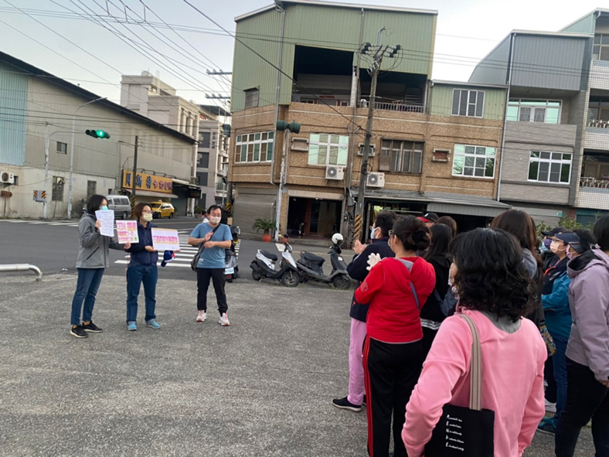
照片說明：對環保義工進行CEDAW宣導
活動照片 | 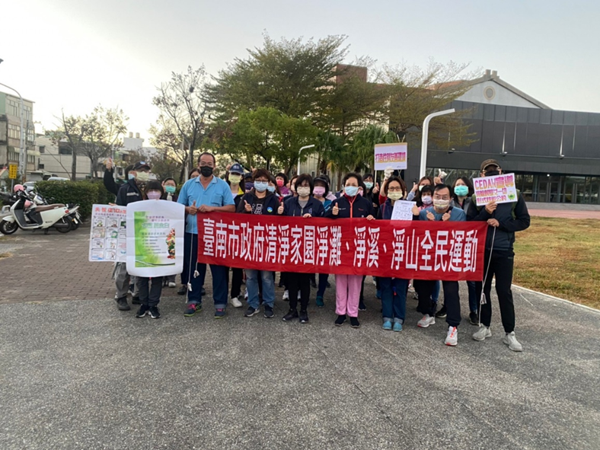
照片說明：CEDAW宣導(參加人員合照)

